Menara Siger
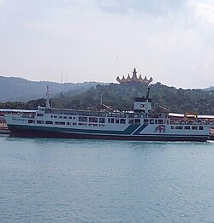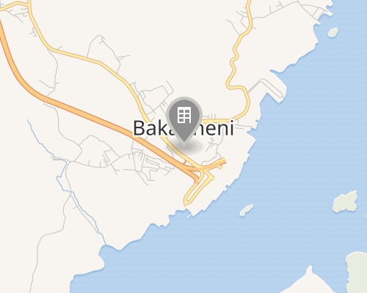
Menara Siger adalah menara yang juga menjadi titik nol. Gubernur Lampung Sjachroedin Z.P. dalam peresmian Menara Siger pada 30 April 2008, ia menyatakan optimistis Menara Siger akan mendorong kemajuan Lampung. Peresmian ini ditandai dengan penekanan sirene, penandatanganan prasasti, serta pelepasan merpati bersama puluhan duta besar. Dengan iringan lagu Mars Lampung Sang Bumi Ruwa Jurai oleh Korps Musik (Korsik) Pemprov Lampung, Ny. Truly Sjachroedin menggunting rangkaian melati di pintu masuk bangunan menara enam lantai tersebut. Gubernur memasuki menara bersama duta besar Kroasia, Sri Lanka, Jepang, Palestina, Afghanistan, Singapura, Filipina, keluarga Sultan Banten dan Sultan Kanoman Cirebon. Peresmian ini juga diwarnai pembukaan stan seluruh kabupaten/kota.
Gubernur yakin Menara Siger akan mendongkrak pendapatan asli daerah (PAD) hingga 15%. Angka itu berdasarkan perkiraan jumlah kendaraan 3.500 unit per hari dan 15 juta orang per tahun yang melintasi Pelabuhan Bakauheni. Dengan asumsi 15 persen saja singgah ke Menara Siger, maka setiap tahun akan menghasilkan pendapatan Rp12,5 miliar.
Pendirian Menara Siger mengawali pembangunan Jembatan Selat Sunda (JSS) —penghubung Bakauheni—Merak. Menara Siger terbangun di atas bukit sebelah barat Pelabuhan Bakauheni. Bangunan tersebut dilengkapi dengan sarana informasi mengenai peta wisata seluruh kabupaten/kota se-Lampung. Menurut Sjachroedin, Menara Siger bukan monumen masa lalu, tetapi bangunan masa depan yang akan jadi fenomena masyarakat Lampung.
Posisi strategis Pelabuhan Bakauheni sebagai pintu gerbang Sumatra diibaratkan sebagai mulut naga yang memuntahkan kurang lebih 80 ribu ton hasil-hasil pertanian per hari. Dengan penggunaan teknik ferrocement, Menara Siger dijamin mampu menahan terpaan angin kencang. Bangunan ini merupakan karya arsitek asli Lampung, Ir. Hi. Anshori Djausal M.T.
Teknik ferrocement merupakan pengembangan tim arsitek Menara Siger, dengan menggunakan jaring kawat menyerupai jaring laba-laba. Pengerjaan lambang siger dan beberapa ornamen tidak menggunakan cor-coran, tetapi bagian per bagian dengan tangan. Dengan metode ini, setiap inci bangunan tahan guncangan dan terpaan angin laut.
Menara Siger kebanggaan masyarakat Lampung tersebut berada di atas bukit dengan ketinggian 110 meter di atas permukaan laut. Pembangunan menara sejak tahun 2005 menghabiskan biaya Rp15 miliar. Menara Siger adalah simbol Lampung. Ia bukan hanya menjadi ikon pariwisata, tetapi dapat menjadi ikon dalam segala hal: keagamaan, seni, budaya, dan pendidikan.
Anshori Djausal sebagai perancang mengungkapkan Menara Siger dapat memancing pengembangan kawasan pintu gerbang Pulau Sumatra. Pasca peresmian akan masuk investasi Rp100 miliar hingga Rp200 miliar. Dosen Fakultas Teknik Universitas Lampung ini menambahkan, dalam setahun sekitar 15 juta – 20 juta orang melintas di Pelabuhan Bakauheni. Hal tersebut merupakan sebuah potensi bagi promosi kepariwisataan dan potensi ekonomi.
Menata Siger adalah paduan antara land mark dan pariwisata. Bagi Anshori, Menara Siger ibarat gadis cantik yang akan memancing setiap orang untuk melamarnya. Maksudnya, Menara Siger akan menumbuhkan daya tarik dan magnet bagi setiap orang, termasuk daya tarik investasi.
Secara fisik, Menara Siger dibangun dengan memperhatikan ciri khas Komunitas Budaya Lampung Pepadun. Di sekitar tugu dibangun ruang-ruang yang menampilkan budaya Lampung serta sarana-prasarana pariwisata. Sebagai tugu di ujung Pulau Sumatra, Menara Siger dilengkapi dengan tulisan penanda Titik Nol Pulau Sumatra. Menara Siger dengan warna emas itu dilengkapi ruangan tempat wisatawan melihat Pelabuhan Bakauheni serta keindahan panorama laut dan alam sekitarnya.

Siger sembilan adalah topi budaya adat pengantin wanita Lampung Pepadun. Menara Siger berupa bangunan berbentuk mahkota terdiri dari sembilan rangkaian yang melambangkan sembilan macam bahasa di Lampung. Menara Siger berwarna kuning dan merah, mewakili warna emas dari topi adat pengantin wanita. Bangunan ini juga berhiaskan ukiran corak kain tapis khas Lampung Saibatin.
Bangunan akan berisi data asta gatra, yaitu trigatra mencakup letak geografis, demografis dan kekayaan sumber daya alam (SDA). Berikutnya panca gatra, yaitu berisi ideologi dan hankam. Dengan demikian para turis tidak perlu banyak bertanya.
Payung tiga warna (putih-kuning-merah) menandai puncak menara. Payung ini sebagai simbol tatanan sosial. Dalam bangunan utama Menara Siger Prasasti Kayu Are sebagai simbol pohon kehidupan. Menara Siger tidak hanya berbentuk sebuah fisik bangunan, tetapi mencerminkan budaya masyarakat dan identitas komunitas budaya masyarakat Lampung pepadun sesuai dengan filosofi berpikir dan bertindak sesuai visi dan misi mewujudkan Lampung yang unggul dan bardaya saing.
Menara Siger sebagai ikon kebanggaan masyarakat komunitas budaya Lampung pepadun memang tidak bisa diangap enteng, hal ini di sebabkan hingga saat ini Provinsi yang menjadi pintu gerbang Pulau Sumatra dan jawa ini baru memiliki ikon komunitas budaya kebanggaan yang bersekala nasional.
Sebagai masyarakat Lampung, tentu saja keberadaan menara Siger komunitas budaya ini menjadi sangat layak dan mutlak di banggakan, menara Siger sangat berpotensi menjadi asset wisata kelas satu di wilayah lampung untuk menuju Visit Wilayah Lampung kedepan, kebudayaan lampung dan agar di kenal oleh tamu tamu dari manca Negara.
Lokasi Menara Siger berada di atas Bukit Gamping desa Bakauheni Kecamatan Bakauheni, Lampung Selatan Provinsi Lampung dengan ketinggian sekitar 110 mdpl

